Лабораторна робота № 10
Тема: Робота з Canvas
Мета роботи: опанувати основами роботи з Canvas API, що включають в себе малювання фігури, контури, текст, колір і градієнти, навчитися створювати складні малюнки, зображення, тіні, використовувати перетворення й анімовані малюнки, змінювати лінії, форми і колір малюнку в JavaScript.

Хід роботи:
1 Основи JavaScript
JavaScript – це мова сценаріїв, що має власні синтаксис і структуру. В даній лабораторній роботі буде виконаний повний опис JavaScript. Ви отримаєте загальне уявлення про те, як JavaScript взаємодіє з HTML, що буде використаний в якості основи та може бути використаний для більш потужніших скриптових мов, таких як C # або PHP. У наступних прикладах, ви будете працювати з простою формою, щоб зрозуміти деякі основні поняття JavaScript.
- В текстовому редакторі, виберіть Файл> Відкрити і перейдіть до папки HTML5_05lessons. Виберіть 05_subscribe.HTML-файл, а потім натисніть кнопку Відкрити. Щоб переконатися в наявності резервної копії цього файлу, збережіть документ під новим ім'ям.
- Виберіть File> Save As і назвіть цей файл 05_subscribe_work.html. Не забудьте зберегти цей файл в папку HTML5_05lessons.
- Виконайте попередній перегляд сторінки в браузері, а потім натисніть кнопку Submit.
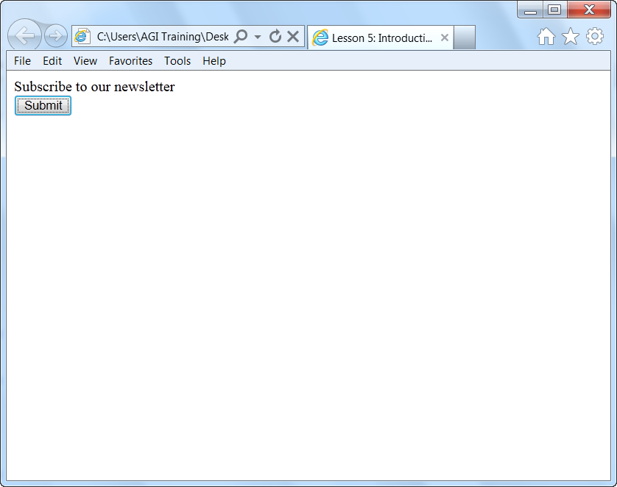
Рисунок 1 – HTML не може перевірити заповненість форми

HTML дозволяє виконувати різні види діяльності, наприклад, такі як управління текстом, що відображається на кнопці, але це не дає інтерактивності управління. Ви будете додавати код JavaScript, щоб викликати вікно, яке буде з'являтися у вашому браузері і запропонує вам ввести ваше ім'я. Коли ви введете своє ім'я та натиснете кнопку OK, ваш JavaScript код виведе ім'я на сторінці.
- Нижче тегу <title> на сторінці, введіть наступний код:
<script type="text/javascript">
</ SCRIPT>
Ви повинні вказати у вашому HTML-документі, який Ви хочете використовувати в JavaScript, так як це робиться за допомогою CSS. Ви можете помістити інструкції в будь-якому місці HTML-коду, але найкраще додати їх у розділі <head>.
- Додайте наступний код (виділено чорним кольором):
<script type="text/javascript">
function show_prompt ()
</ SCRIPT>
Функцією в JavaScript називається код, що буде виконувати певні дії на сторінці. В цьому випадку код називається show_prompt (), і це унікальний код, який повідомляє web-браузеру про виклик спливаючого вікна. При натисненні кнопки Submit виконується певна подія.
Show_prompt () функції необхідно більше інформації для роботи.
- Додайте наступний код (виділено чорним кольором) нижче функції:
<script type="text/javascript">
function show_prompt ()
{
var name=prompt();}
</ SCRIPT>
У цьому рядку коду, ви оголосили змінну та її значення. Ця змінна, називається «name», вона отримує своє значення з рядка функції. Один рядок коду – це мінімальна кількість інформації, яка необхідна для виклику певної події JavaScript.
Для запуску коду JavaScript, вам потрібно додати інструкцію до HTML кнопки, яка описує, як запустити код і яку функцію використовувати.
- Додайте цей код (виділено чорним кольором) в HTML для кнопки:
<input type="button" onclick="show_prompt()" value="Submit" />
Код OnClick відомий як подія JavaScript і значення "show_prompt ()" функція JavaScript.
- Збережіть файл і перегляньте сторінку в браузері. Якщо при налаштуванні підвищеної безпеки браузер обмежить дію скрипту, вам необхідно натиснути кнопку "Дозволити заблокований вміст". Натиснувши на кнопку, ви побачите сценарій рядка, а також в спливаючому вікні з'явиться підказка. Це дуже проста демонстрація можливостей JavaScript. Тепер ви будете додавати код для заповнення рядка інформацією.
- Закрийте браузер і додайте наступний код (виділено чорним кольором), щоб JavaScript міг оголосити змінну:
VAR name = prompt ("Будь ласка, введіть ваше ім'я", "Кріс П. Бекон");
Збережіть файл і перегляньте його в браузері. Перевірте сторінку ще раз, натиснувши Submit. Нові значення, які ви тільки що додали тепер видно у вікні.
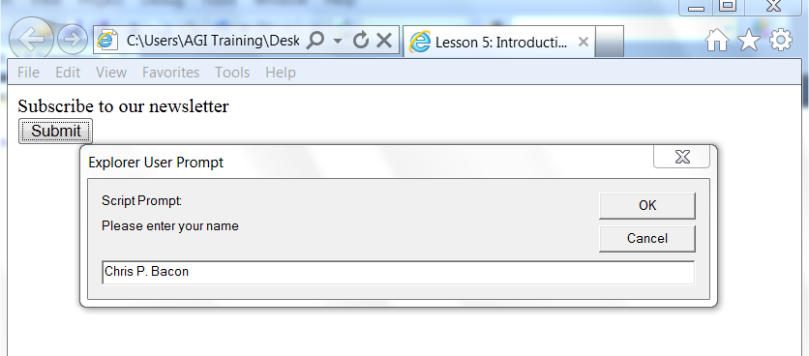
Рисунок 2 - Демонстрація користувачу, однієї з найпростіших функції JavaScript
- Закрийте браузер і додайте наступний код (виділено чорним кольором):
<script type="text/javascript">
function show_prompt ()
{
VAR name = promt("Будь ласка, введіть ваше ім'я", "Кріс П. Бекон");
if (name! = NULL && name! = "")
{
document.write ("Hello" + name + "Як ви сьогодні?!");
}
}
</ SCRIPT>
Цей код складається з двох частин. Якщо запит шукає значення в текстовому полі, в якому є атрибути, document.write, то значення name відобразиться.
Символи ! = &&, що містяться в коді (name! = NULL ім'я &&! = "") Відомі як оператори в JavaScript, і вони допомагають побудувати логіку будь-якої функції.
- Збережіть вашу сторінку, а потім перегляньте його в браузері. Залиште значення ім'я за замовчуванням і натисніть кнопку «OK». Нова сторінка побудована на основі коду, доданого в попередньому кроці.
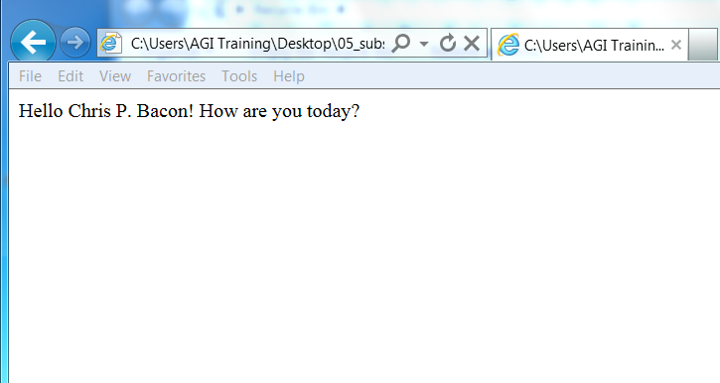
Рисунок 3 – Ім'я користувача в рядку поля записується на сторінку

Натисніть кнопку «Назад» в вашому браузері, потім натисніть кнопку Надіслати ще раз, тоді введіть своє ім'я. Натисніть «OK», буде створена нова сторінка з новим значенням.
Це відносно проста функція в JavaScript, але вона повинна дати вам загальне уявлення про те, як JavaScript спілкується з HTML-елементами на сторінці, а також основну логіку функції JavaScript. У наступній вправі ви дізнаєтеся про події JavaScript.
2 Події JavaScript
Працюючи з попереднім прикладом, ви ознайомились з подією OnClick, що при натискані викликає код. В цій вправі ви ознайомитесь з іншими подіями, що використовуються в скриптах.
- У вашому HTML-коді змініть подію OnClick для OnMouseOver (виділено чорним):
<input type="button" onmouseover="show_prompt()" value="Submit" />
- Збережіть файл і перегляньте його в браузері. Тепер помістіть курсор на кнопку, не натискаючи, на запрошуване вікно. В даний час ця подія прив'язана до кнопки, але ви можете перемістити подію на кнопку фактичної сторінки.
- Виберіть подію OnMouseOver і її значення, а потім натисніть «Ctrl + X», щоб вирізати код. Знайдіть тег і натисніть «Ctrl + V», щоб вставити код, як показано тут:
<body onmouseover="show_prompt()">
- Після зміни події OnLoad збережіть сторінку і прогляньте її в браузері. Ви можете ввести тут текст, але подія в даний час являється структурованою, було б доцільно написати текст на сторінці, тому натисніть кнопку «Скасувати».
За допомогою цієї вправи ви дізналися, що JavaScript дозволяє вам обирати, де і як ви задавати імена. В обох випадках взаємодія з користувачем запускає код, але подія надає користувачеві вибір, тобто час для запуску коду, у той час як подія OnClick (призначити на кнопку), дає користувачеві більш ширший вибір.
3 Об'єктні моделі документа
JavaScript має доступ до об'єктів у браузері, це як спливаюче вікно з вашої попередньої вправи, яке з'явилося на екрані. Цей доступ використовує Document Object Model (DOM), який затверджений «Конвенцією про доступ до даних в HTML-сторінках». Ця модель описує всі елементи HTML-сторінки, такі як форми і образи.
Серед всього іншого, цей доступ дозволяє JavaScript:
• Здійснювати перевірку полів форми
• Визначати версію браузера користувача
• Реагувати на дії користувача
• Зберігати та вилучати інформацію на комп'ютері користувача
Згадаємо перший приклад і частину його коду:
document.write (the seventh line from the top).
<script type="text/javascript">
function show_prompt()
{
var name=prompt("Please enter your name","Chris P. Bacon");
if (name!=null && name!="")
{
document.write("Hello " + name + "! How are you today?");
}
}
</script>
3 Розуміння елемента Canvas
Елемент «Canvas» відрізняється від більшості інших елементів HTML5. Він більш складний та потребує допомоги JavaScript, для повноцінної роботи. Ваш перший крок полягає в додаванні (або визначенні) графічного елементу в HTML. Після того як визначили елемент, ви повинні зберегти посилання на контекст малюнка для цього елемента і в якості змінної в JavaScript.
- Відкрийте 05_canvastemplate. HTML-файл в папці HTML5_05lessons та знайдіть шаблон, який будете використовувати, модифікуйте його відносно своїх майбутніх проектів. Цей шаблон визначає елемент Canvas з шириною і висотою 300px. HTML-код для елементу Canvas буде мати вигляд:
<body onload="setup();">
<canvas id="lessonCanvas" width="300"height="300"style="margin:100px;"></canvas>
</body>
The code for your JavaScript looks like this:
<script type="text/javascript">
function setup() {
var canvas = document.getElementById('lessonCanvas');
if (canvas.getContext) {
var ctx = canvas.getContext('2d');
<!--drawing instructions here -->
}
}
</script>
Ви не зможете виконувати будь-які зміни в файлі, але як тільки будете готові створити полотно на основі своєї роботи, ви можете використовувати це в якості відправної точки.
- Виберіть Файл> Закрити без внесення будь-яких змін в цей файл.
4 Переваги елемента Canvas
Графічний елемент дозволяє створювати графіки, які могли б бути створені в таких програмах, як Photoshop, Illustrator, або, якщо вони містять анімовану графіку, створену в флеш або Silverlight. Різниця в тому, що замість використання інструментів цих програм, ви будете створювати форми, градієнти, текст та інші об'єкти в коді.
Безсумнівно, ви не зможете створити додаток, який дозволять вам спроектувати полотно на основі об'єктів і анімації – без написання коду. Елемент Canvas має хорошу підтримку браузера і вона буде використовуватися в якості заміни "мультимедійних" засобів, для онлайн-ігор, анімації, графіки, візуалізації даних, а також для створення інтерфейсів користувачів.
Однією з переваг використання Canvas для сценаріїв є відсутність потреби у використанні плагіну браузера. Є й інші сценарії використання Canvas: іконки інтерфейсу користувача є одним з прикладів такого типу графіки. Образи, створені з полотна елемента можуть бути збережені зі сторінок у вигляді PNG файлів, спробуйте уявити версію веб-додатків, що дозволяють експортувати зображення.
5 Малювання шляхів
Шляхи та форми є будівельними блоками нанесення графіки на елементі Canvas. Після того як ви отримаєте уявлення про основні функції, можна зробити більш складні візуальні ефекти, такі як графіка, що заснована на даних, анімовані спрайт-ігри та інші цікаві візуальні ефекти. Перші кілька функцій у цій вправі також буде забезпечувати загальний огляд того, як елемент Canvas працює.
6 Малювання прямокутників
- Відкрийте 05_drawingrectangles. HTML-файл і збережіть копію файлу 05_drawingrectangles_work.html. У коді ви побачите вже визначені елементи Canvas, і функцію JavaScript під назвою налаштування, яке запускається при відкритті сторінки. В налаштуваннях функції, посилання на контекст 2D Canvas елемент було збережено на змінну, яка буде використовуватися для малювання.
У разі потреби, додайте наступний код, щоб намалювати прямокутник, який описує Canvas:
function setup() {
var canvas = document.getElementById('lessonCanvas');
if (canvas.getContext) {
var ctx = canvas.getContext('2d');
ctx.strokeRect(0, 0, 300, 300);
}
}
Зверніть увагу, що координати х і у мають значення 0, вони розпочинають шлях прямокутника у верхньому лівому кутку, ширина і висота встановлюються до 300, при цьому встановлюється відповідний розмір полотна елемента.
- Після того, як лінія буде розміщена, додайте наступні два рядки, які змінюють поточний колір окантовки за замовчуванням та малюють чорний, червоний прямокутники за наступною схемою:
ctx.strokeStyle = "RGB (255, 0, 0);
ctx.strokeRect (0.5, 0.5, 100, 100);
- Збережіть файл drawingrectangle_work.html і відкрийте файл в браузері. Ви повинні побачити малюнок схожий на наступному малюнку. Як і в багатьох прикладах HTML5, якщо ви нічого не побачите у вашому браузері, вам потрібно переконатися, що він підтримує графічний елемент.
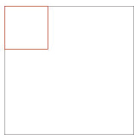
Рисунок 4 – Виведення чорного і червоного прямокутників

- Поверніться до текстового редактору і додайте наступні рядки коду, щоб намалювати заповнений прямокутник:
ctx.fillRect (20, 20, 100, 100);
- Додайте ще два рядки коду, щоб змінити поточний колір заливки за замовчуванням чорний на зелений і зробіть ще один заповнений прямокутник з використанням нових кольорів:
ctx.fillStyle = "RGB (0, 255, 0);
ctx.fillRect (50, 50, 100, 100);
- Виберіть File> Save, а потім перейдіть до web-браузера. Якщо сторінка все ще відкрита, поновіть сторінку в браузері, або повторно відкрийте робочий файл, який використовується для цього прикладу. Ваш браузер має відображати на наступному малюнку:
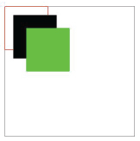
Рисунок 5 – Виведення чорного і червоного прямокутників,
та чорного і зеленого замальованих прямокутників

- Залиште сторінки браузера відкритими і поверніться до текстового редактора. В текстовому редакторі додайте наступні рядки коду, щоб очистити пікселі в даному прямокутнику:
ctx.clearRect (80, 80, 30, 30);
- Збережіть документ у текстовому редакторі, а потім перейдіть до web-браузера та оновіть сторінку, ви побачите малюнок схожий на малюнок нижче. Функція ClearRect робить пікселі прозорими, частково видаляє кольори.
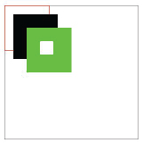
Рисунок 5 – Виведення чорного і червоного прямокутників,та чорного і зеленого замальованих прямокутників з прямокутним отвором

7 Малювання ліній і кіл
Функції прямокутника з попереднього прикладу є основними функціями малювання, об'єднані для зручності їх використання.
Основні функції прямокутника:
ctx.moveTo (0, 0);
ctx.lineTo (300, 0);
ctx.lineTo (300, 300);
ctx.lineTo (0, 300);
ctx.lineTo (0, 0);
ctx.stroke ();
MoveTo (х, у) створює новий шлях підрозділу в задані координати. LineTo (х, у) додає нову точку на поточний шлях, що з'єднує попередній з прямою лінією.
- Відкрийте 05_drawinglinesandcircles.HTML-файл і збережіть копію файлу 05_drawinglinesandcircles_work.html. В цей файл вже в контексті малювання включена функція установки. Тепер додамо прямокутник і ряд зигзагоподібних ліній.
- В функції установки, після CTX line var ctx = canvas.getContext('2d');, додамо наступний код:
ctx.strokeRect (0, 0, 300, 300);
ctx.moveTo (20, 20);
ctx.lineTo (100, 100);
ctx.lineTo (80, 200);
ctx.lineTo (200, 80);
ctx.lineTo (200, 200);
ctx.lineTo (280, 280);
ctx.stroke ();
- Збережіть вашу роботу в текстовому редакторі, а потім перейдіть у браузер. Відкрийте сторінку в браузері, щоб розглянути HTML. В результаті сторінка повинна бути схожа на малюнку нижче:
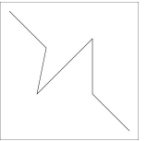
Рисунок 6 - Чорний контур і зигзагом на полотні

Ви помітили, що функція LineTo корисна для малювання ліній і прямокутників. Тепер ви будете міняти колір заливки зигзагоподібної лінії.
- Перейдіть в текстовий редактор і додайте наступні рядки після введеного раніше коду:
ctx.fillStyle = "RGB (255,0,0);
ctx.arc (100, 100, 16, 0, Math.PI * 2, помилковий);
ctx.fill ();
Перший рядок змінює поточний колір заливки, за замовчуванням, з чорного на червоний. Друга лінія малює повне коло з центром в точці координат (100, 100) і радіусом 16. Останні три параметри дуги функція визначають довжину дуги. startAngle і endAngle в радіанах, визначає початкову та кінцеву точки, напрямок лінії між двома точками визначається проти годинникової стрілки параметрів. Цей код визначає дугу, яка починається з 0 (права центрована точка кола) і продовжується за годинниковою стрілкою, поки не досягне точки 2π радіан, або повне обертання на 360 градусів, утворюючи коло.
- Виберіть File> Save, а потім переключіться в браузер і перегляньте HTML-сторінку. Як бачите, коло було додане в поточний шлях на південь ліній. Так як лінії та кола є частиною одного й того ж шляху на південь, вся область буде кольоровою, а не тільки коло.

Рисунок 7 – Чорний контур і заповнити зигзагоподібним

- Щоб намалювати окремі шляхи, ви повинні використовувати функцію beginPath, яка очищає поточний шлях на південь і дає новий старт. Поверніться до текстового редактору, та вставте між FillStyle і дугами функції, наступні рядки наступним чином:
ctx.fillStyle = "RGB (255,0,0);
ctx.beginPath ();
ctx.arc (100, 100, 16, 0, Math.PI * 2, помилковий);
ctx.fill ();
ctx.stroke ();
Другий рядок додав ctx.stroke ();, додає окремий штрих до кола.
- Збережіть вашу роботу в текстовому редакторі і перейдіть на браузер для перегляду HTML-сторінок. Ваш малюнок буде виглядати наступним чином:
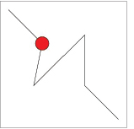
Рисунок 8 – Чорний контур, зигзаг, і червоний круг

- У створене вами коло, ви додали новий об'єкт, в даному випадку півколо. Додайте наступні рядки коду:
ctx.beginPath ();
ctx.arc (170, 170, 16, 0, Math.PI, правда);
ctx.fill ();
Наведений вище код визначає новий шлях, збереження цієї дуги залежить від попереднього кола. Значення 170 і 170 визначають центральну точку, значення 16 визначає радіус. Значення 0 означає startAngle і endAngle встановлений на π, який буде малювати тільки половину круга, або на 180 градусів, починаючи з 0. Значення «істина» для часового параметру, означає, що дуга буде повернена вгору.
- Виберіть File> Save, а потім перегляньте HTML-сторінки в браузері.
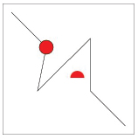
Рисунок 9 – Чорний контур, зигзаг, червоне коло і червоний півколо

8 Малювання за допомогою кривих
Графічний елемент для створення кривих має дві графічні функцій: quadraticCurveTo (х, у) і bezierCurveTo (cp1x, cp1y, cp2x, cp2y, х, у). Обидві функції використовують контрольні точки для визначення кривої шляху при розробці від однієї точки до іншої.
- У папці HTML5_05lessons, відкрийте 05_drawingcurves.HTML-файл і збережіть копію файлу 05_drawingcurves_work.html. Код збігається з кодом попереднього прикладу: для створення графічного елементу і збереження 2D змінної для повторного використання. У цій вправі ви будете використовувати декілька форм для створення квіткової композиції.
- У разі об’яви, додайте наступний код, щоб намалювати прямокутник, який описує полотно.
ctx.strokeRect (0, 0, 300, 300);
- Додайте наступні рядки після рядка з попереднього кроку і зробіть стебло квітки:
ctx.fillStyle = "RGB (0173104);
ctx.moveTo (145, 150);
ctx.quadraticCurveTo (120, 200, 170, 280);
ctx.lineTo (190, 280);
ctx.quadraticCurveTo (125, 190, 155, 150);
ctx.fill ();
Перший рядок коду змінює заливки на зелений. Решта рядків коду визначають відправні точки, криві і лінії стовбурових форм.
- Виберіть File> Save. Включіть ваш браузер, а потім перегляньте HTML-сторінку. Ви побачите як і на наступному малюнку:

Рисунок 10 – Зелена форма стебла квітки

Тепер ви створите пелюстку за допомогою функції bezierCurveTo, яка використовує дві контрольні точки, на відміну від однієї контрольної точки, що використовується з функцією quadraticCurveTo. Крім того, ви зробите ряд керівних принципів, з використанням тих же точок.
Так як ви будете використовувати ряд точок, щоб створити пелюстки та керівні принципи, ви можете зберегти точку значення змінних для повторного використання.
- Поверніться в текстовому редакторі і додайте наступний код після рядка з пункту 3.
var pt1 = { x: 155, y: 145 };
var pt2 = { x: 93, y: 106 };
var cp1 = { x: 111, y: 154 };
var cp2 = { x: 66, y: 131 };
- Цей код змінює хід і кольори заливки, а також малює першу пелюстку квітки.
ctx.fillStyle = 'rgb(115,206,226)';
ctx.strokeStyle = 'rgb(0,111,174)';
ctx.beginPath();
ctx.moveTo(pt1.x, pt1.y);
ctx.bezierCurveTo(cp1.x, cp1.y, cp2.x, cp2.y, pt2.x, pt2.y);ctx.bezierCurveTo(89, 65, 159, 118, 155, 145);
ctx.fill();
ctx.stroke();
У перших двох рядках коду змініть окантовку на темно-синій колір і заливку на світло-блакитний колір. Наступні чотири рядки створюють новий шлях за допомогою функції bezierCurveTo для створення гладких кривих.
- Збережіть HTML-файл, а потім переключіться в браузер і перегляньте HTML-сторінку.

Рисунок 11 – Стовбурова форма з однією квіткою

- Поверніться до текстового редактора і додайте наступні рядки коду після рядка з попереднього кроку; ці рядки змінять хід і кольори заливки і намалюють центр квітки, пов’язуючи ілюстрації квітки разом:
ctx.fillStyle = 'rgb(243,237,99)';
ctx.strokeStyle = 'rgb(253,183,58)';
ctx.beginPath();
ctx.arc(155, 145, 10, 0, Math.PI * 2, false);
ctx.fill();
ctx.stroke();
- Щоб уявити собі, як функція bezierCurveTo використовує контрольні точки для визначення кривої, необхідно додати орієнтир, використовуючи ті ж точки, що і перша крива пелюстки квітки. Використовуйте керівні принципи, додаючи наступні рядки коду після рядка з попереднього кроку:
ctx.strokeStyle = 'rgb(255,0,0)';
ctx.beginPath();
ctx.arc(pt1.x, pt1.y, 2, 0, Math.PI * 2, false);
ctx.arc(cp1.x, cp1.y, 2, 0, Math.PI * 2, false);
ctx.arc(cp2.x, cp2.y, 2, 0, Math.PI * 2, false);
ctx.arc(pt2.x, pt2.y, 2, 0, Math.PI * 2, false);
ctx.stroke();
Перший рядок змінює лінію в яскраво-червоний, який виділяється з малюнка квітки. Наступні шість ліній створюють зв’язаний шлях маленьких точок (кіл) в кожній точці.
- Збережіть HTML-файл, а потім переключіться в браузер і перегляньте HTML-сторінку, що відображає ваші зміни.
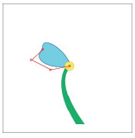
Рисунок 12 – Квітка з однією пелюсткою і візуалізації ліній

9 Додавання тексту
Ви можете на полотні розмістити текст на додаток до лінії або фігури. Сімейство шрифтів, розміру і ваги тексту встановлюються за аналогією CSS, і слідує тим же правилам: по шрифтах, розмірах і вагою значення тексту, які вам доступні. На відміну від CSS, тут немає концепції поля або відступів, текст знаходиться абсолютно у відповідності з координатами, наведеними у форматі XY. У цій вправі ви створите заголовок привітання для вивчення малювання тексту на полотні.
- Відкрийте файл 05_addingtext.html, який знаходиться в папці HTML5_05lessons і збережіть копію файлу в 05_addingtext_work.html. Файл використовує такий самий шаблон, що ви використовували, за винятком двох прямокутників, розміщених для створення фону привітання.
- Знайдіть функцію strokeRect та додайте наступний код для малювання тексту заголовка:
ctx.fillText('HELLO MY NAME IS', 12, 40);
Цей рядок коду малює текстове значення першого параметра в точці з координатами (х) і (у) параметрів. На основі FillStyle значення, встановлені раніше в коді, за замовчуванням, використовується шрифт і колір тексту білий.
- Збережіть HTML-файл, а потім переключіться в браузер і перегляньте HTML-сторінки, що відображають зміни:
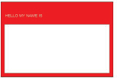
Рисунок 13 – Привітання з невеликим заголовком

- Для збільшення розміру та ваги тексту заголовка, вставте наступний код перед рядком, з попереднього кроку:
ctx.font = "bold 1.8em sans-serif";
ctx.fillText('HELLO MY NAME IS', 12, 40);
Зверніть увагу, що як і CSS, ви можете встановити розмір шрифту за допомогою відносних значень. В цьому випадку текст заголовка буде в 1,8 рази більшим розміру шрифту елемента полотна HTML, який успадковується з тіла HTML-сторінки, якщо ви встановите його в явному вигляді.
- Збережіть HTML-файл, а потім переключіться в браузер і перегляньте HTML-сторінку, що відображає зміни:
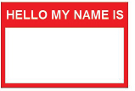
Рисунок 13 – Назва привітання, з більшим заголовком

6. Щоб додати назву привітання на заголовок, потрібно додати ще один виклик fillText. Для того, щоб виділити текст ви будете використовувати інший шрифт та більший розмір
ctx.fillStyle = 'rgb(0, 0, 0)';
ctx.font = 'bold 84px Comic Sans MS';
ctx.textAlign = 'center';
ctx.fillText('Dianne', 150, 150);
Перший рядок задає колір тексту – чорний. Другий рядок задає шрифт для абсолютної висоти 84 пікселів і, за замовчуванням, шрифт Comic Sans MS. Наступний задає горизонтальне вирівнювання тексту по відношенню до позиції координат до центру. Інші можливі варіанти для горизонтального вирівнювання вправо або значення за замовчуванням.
- Збережіть HTML-файл, а потім переключіться в браузер і перегляньте HTML-сторінку, що відображає зміни:
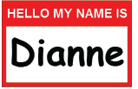
Рисунок 14 – Ім'я з гарним заголовком і ім'ям в привітанні

10 Використання кольору, стилю і градієнту
При виконанні попередніх вправ ви використовували стандартні кольори, але більшість об'єктів, плавно переходять від одного кольору до іншого. Цей тип переходу в полотні називається градієнтом, який доступний у вигляді лінійних або радіальних пензлів. Крім того, в цьому прикладі ви дізнаєтеся про різні способи визначення кольору, у тому числі області прозорості.
- Відкрийте файл 05_colorsstylesandgradients.html, що знаходиться в папці HTML5_05lessons і збережіть копію файлу в 05_colorsstylesandgradients_work.html. Файл використовує кілька шляхів, які були включені, щоб зробити форму стакану з содовою.
- Відкрийте браузер і перегляньте HTML-сторінку, щоб побачити порожній стакан содової.
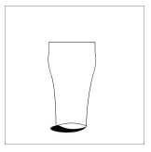
Рисунок 15 – Порожній стакан содової з жорсткою тінню

- Поверніться в текстовий редактор і після strokeRect функції, змініть FillStyle колір з чорного на сірий, як показано тут:
ctx.fillStyle = 'gray';
У попередніх прикладах ми використовували RGB для визначення кольорів, але є зарезервовані ключові слова для простоти використання. Інші ключові слова включають основні кольори, такі як червоний, синій, оранжевий і фіолетовий.
- Збережіть HTML-файл, а потім переключіться в браузер і перегляньте HTML-сторінку, що відображає ваші зміни.
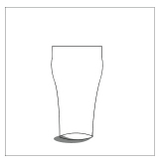
Рисунок 16 – Порожній стакан газованої води з м'якою тінню

- Ви також можете заповнити стакан з содовою за допомогою лінійного градієнта. Вставте наступний код:
var lineGrad = ctx.createLinearGradient(150, 81, 150, 268);
lineGrad.addColorStop(0, '#fff');
lineGrad.addColorStop(0.05, '#450c0c');
lineGrad.addColorStop(0.6, '#874040');
lineGrad.addColorStop(1, 'rgba(202, 147, 147, 0.6)');
ctx.fillStyle = lineGrad;
Перший рядок визначає нові кисті лінійного градієнта, де перші два параметри визначають початкову точку градієнта, і наступні два параметри визначають кінцеву точку градієнта. Місця використання координат х і у потрібні для позиціонування прямокутника або круга.
Наступні чотири рядки визначають різні суміші кольору в градієнті. Перший параметр визначає положення кольору припинити по відношенню до початкової і кінцевої точки градієнта (0 відповідає початковій точці і 1 представляє кінцеву точку). Другий параметр визначає колір суміші.
Шістнадцятковий формат використовується для визначення перших трьох кольорів. Останній колір визначається за допомогою функції RGBA, яка розширює функції RGB, додавши ще один параметр, який використовується як альфа або прозорість кольору. Непрозорість встановлюється за шкалою від 0 до 1, де 0 означає повністю прозорий колір і 1 є повністю непрозорий колір.
- Останній рядок змінює FillStyle до нової кисті лінійного градієнта.
Набір FillStyle застосовується на новий лінійний градієнт, щоб заповнити чашу контур. Додайте наступний рядок після цієї функції.
ctx.fill ();
- Збережіть HTM-файл, а потім переключіться в браузер і перегляньте HTML-сторінку, що відображає зміни:
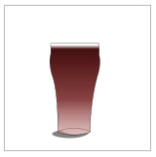
Рисунок 17 – Повний стакан содової

- Поверніться в текстовий редактор та за допомогою декількох радіальних градієнтів після ctx.fill додайте наступні рядки:
ctx.strokeStyle = 'RGBA (255, 255, 255, 0.5);
ctx.lineWidth = 2;
Перші зміни лінії strokeStyle за замовчуванням чорний напівпрозорий білий. Другий рядок змінює ширину ходу за замовчуванням з 1 пікселя на 2 пікселя.
- Після того, як створені лінії на попередньому кроці, додайте наступні рядки:
var radGrad = ctx.createRadialGradient(116, 107, 1, 120, 110, 10);
radGrad.addColorStop(0, 'white');
radGrad.addColorStop(0.9, 'rgba(255, 255, 255, 0)');
Перший рядок визначає радіальний градієнт в манері, схожій з лінійним градієнтом. Початкова і кінцева точки для градієнта встановлюється (перший і другий параметри для початкової точки, четвертий і п'ятий на кінцевій точці). Основна відмінність полягає в третьому і шостому параметрах, які використовуються в якості радіуса відповідного пункту.
У даному прикладі початкова точка визначається в положення х 116, а у позиція з 107 з радіусом 1. Кінцева точка визначається в положення х 120, у позиція з 110 з радіусом 10.
- За радіальним градієнтом зовнішній вигляд визначено, ви можете використовувати його також для заповнення кола. Додайте наступні рядки.
ctx.fillStyle = radGrad;
ctx.beginPath();
ctx.arc(120, 110, 10, 0, Math.PI * 2, false);
ctx.fill();
ctx.stroke();
- Збережіть HTML-файл, а потім переключіьтся в браузер і перегляньте HTML-сторінку, що відображає зміни:
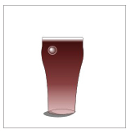
Рисунок 18 – Повний стакан газованої води з бульбашкою

- Щоб додати ще одну бульбашку, необхідно визначити нові кисті, так як координати встановлені в абсолютній позиції. Якщо перемістити або змінити розмір, необхідно перемістити кисті, а також.
radGrad = ctx.createRadialGradient(164, 140, 1, 168, 143, 8);
radGrad.addColorStop(0, 'white');
radGrad.addColorStop(0.9, 'rgba(255, 255, 255, 0)');
ctx.fillStyle = radGrad;
ctx.beginPath();
ctx.arc(168, 143, 8, 0, Math.PI * 2, false);
ctx.fill();
ctx.stroke();
- Збережіть HTML-файл, а потім переключіться в браузер і перегляньте HTML-сторінку, що відображає зміни:
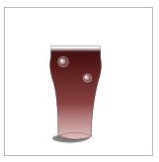
Рисунок 19 – Повний стакан содової з двома бульбашками

- Додайте ще одну бульбашку для завершення композиції:
radGrad = ctx.createRadialGradient(127, 185, 1, 130, 188, 6);
radGrad.addColorStop(0, 'white');
radGrad.addColorStop(0.9, 'rgba(255, 255, 255, 0)');
ctx.fillStyle = radGrad;
ctx.beginPath();
ctx.arc(130, 188, 6, 0, Math.PI * 2, false);
ctx.fill();
ctx.stroke();
- Збережіть HTML-файл, а потім переключіться в браузер і перегляньте HTML-сторінку, що відображають зміни:
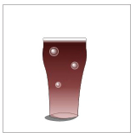
Рисунок 20 – Повний стакан содової з трьома бульбашками.

11 Додавання зображень
Для додавання зображень ви можете використовувати прості функції, одна з них називається DrawImage – вона переводить зображення на полотно. Після того як зображення доступне, функція DrawImage дає велику гнучкість, щоб змінити розмір і показати частину зображення,.
- У папці HTML5_05lessons, відкрийте файл 05_addingimages.html і збережіть копію файлу 05_addingimages_work.html. Цей файл створено як копію вихідного шаблону полотна, що введений в першій частині цієї лабораторної роботи.
- fishlake.jpg знаходиться в папці з зображеннями.
- У разі появи мінливості, додайте наступний код:
var img = new Image();
img.onload = function(){
}
img.src = 'images/fishlake.jpg';
- В фігурні дужки ({}) в функцію OnLoad, додайте наступний код наступним чином:
img.onload = function(){
ctx.drawImage(img, 0, 0);
}
Це визначає зображення в положення X Y 0,0.
Збережіть HTML-файл, а потім переключіться в браузер і перегляньте HTML-сторінку:
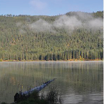
Рисунок 21 – Зображення fishlake обрізані

Образ відкритий, але він був також обрізаний, так як оригінальний розмір файлу зображення більший, ніж полотно елементу.
- Щоб змінити розмір зображення, змініть лінію з пункту 4 в наступних випадках:
ctx.drawImage (IMG, 0, 0, 300, 200);
Це говорить полотну намалювати зображення в положенні XY 0,0, а потім змінити його розмір в ширину 300 пікселів і висотою 200 пікселів.
- Збережіть HTML-файл, а потім переключіться в браузер і перегляньте HTML-сторінку, що відображає зміни:
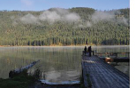
Рисунок 22 – Зображення fishlake змінено для відповідності в межах наявного простору

- В остаточному варіанті функції DrawImage, ви можете визначити положення джерела, ширину і висоту, а також призначення становище, ширину і висоту. Змінити лінію з пункту 4 в наступних випадках:
ctx.drawImage (IMG, 287, 132, 100, 100, 0, 0, 300, 300);
Це визначає зображення в положенні XY 0,0 в ширину і висоту 300, з використанням прямокутної частини на початку вихідного зображення на позицію 287, 132 на ширину і висоту 100.
- Збережіть HTML-файл, а потім переключіться в браузер і перегляньте HTML-сторінку.
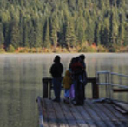
Рисунок 23 – Зображення fishlake збільшено на певному місці

12 Використання перетворень
Існує три типи перетворень (масштабування, обертання і переклад)
- У папці HTML5_05lessons, відкрийте 05_usingtransforms.HTML-файл і збережіть копію файлу 05_usingtransforms_work.html. Файл має п'ять прямокутників, проведених через полотно.
- Відкрийте браузер і перегляньте HTML-сторінку, щоб побачити прямокутники.
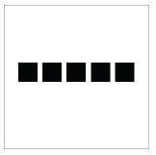
Рисунок 24 – П'ять прямокутників

- Після Rectangle додайте наступні рядки коду, як показано тут:
//rectangle1
ctx.fillRect(30, 120, 40, 40);
ctx.translate(0, 20);
//rectangle2
ctx.fillRect(80, 120, 40, 40);
Результатом виконання наступного коду є зміщення прямокутника, де х є зміщенням, а другий параметр – зсув.
- Збережіть HTML-файл, а потім переключіться в браузер і перегляньте HTML-сторінку.
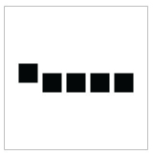
Рисунок 25 – Останні чотири прямокутники зміщені вниз по осі ординат

- Ви зможете побачити, що як тільки встановлено переклад, перетворення застосовується до всіх малювання інструкції після нього. Після Rectangle1, додайте наступні рядки:
/ / Rectangle1
ctx.fillRect (30, 120, 40, 40);
ctx.save ();
ctx.translate (0, 20);
Додайте наступні рядки:
/ / Rectangle4
ctx.fillRect (180, 120, 40, 40);
ctx.restore ();
/ / Rectangle5
ctx.fillRect (230, 120, 40, 40);
- Збережіть HTML-файл, а потім переключіться в браузер і перегляньте HTML-сторінку, що відображає ваші зміни.
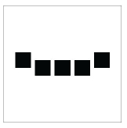
Рисунок 26 – Тільки три середні прямокутники відсунуті вниз по осі ординат

- При повернення в текстовий редактор, додайте наступні рядки:
ctx.save ();
ctx.rotate (0.19);
- Збережіть HTML-файл, а потім переключіться в браузер і перегляньте HTML-сторінку, що відображає ваші зміни.
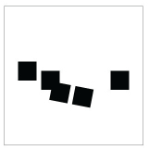
Рисунок 27 – Останні чотири прямокутники зміщуються вниз, а другий і третій повертається

- Додайте наступний рядок:
ctx.restore ();
- Збережіть HTML-файл, а потім переключіться в браузер і перегляньте HTML-сторінку, що відображає ваші зміни.
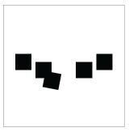
Рисунок 28 – Три прямокутники зміщуються вниз і один обертається

- Після того, додайте наступний рядок:
ctx.scale (0.5, 0.7);
- Збережіть HTML-файл, а потім переключіться в браузер і перегляньте HTML-сторінку, що відображає ваші зміни.
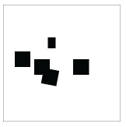
Рисунок 29 – Три прямокутники зміщуються вниз, один обертається, і один масштабується

13 Створення циклу малюнка
- У папці HTML5_05lessons, відкрийте файл 05_drawingloop.html і збережіть копію файлу в 05_drawingloop_work.html. Цей файл створено, щоб намалювати нічне небо з зображенням НЛО.
- Відкрийте браузер і перегляньте HTML-сторінку, щоб побачити сцену нічного неба.
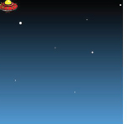
Рисунок 30 – Нічне небо і НЛО

- Додайте наступні рядки коду наступним чином:
<script type="text/javascript">
var ctx;
var img;
var x = 0;
var y = 40;
Ці змінні використовуються для поновлення позиції НЛО, але тоді необхідно змінити функцію малювання для того, щоб використати ці нові змінні.
- У оголошенні функції, змініть DrawImage, яка використовує нові змінні і оновлює змінну х наступним чином:
function draw() {
drawBackground();
<!--ufo-->
ctx.drawImage(img, x, y);
x += 1;
}
- Збережіть HTML-файл, а потім переключіться в браузер і перегляньте HTML-сторінку, що відображає ваші зміни. НЛО буде повільно рухатися по горизонталі полотна.
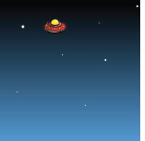
Рисунок 31 – НЛО літає по нічному небу

- Щоб повторити цикл, так щоб НЛО повернулось після виходу з видимої області, скиньте значення змінної х, коли вона стає більшою, ніж ширина полотна. Крім того, збільшення швидкості відбувається за рахунок додавання нових змінної х, а саме:
х + = 3;
(Х> 300) {
х = -50;
}
Значення змінної х зменшується до -50, а не 0.
- Збережіть HTML-файл, а потім переключіться в браузер і перегляньте HTML-сторінку, що відображає ваші зміни. Коли НЛО потрапляє в правий край полотна, він знову з'явиться на лівому краї.
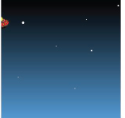
Рисунок 31 – НЛО літає по нічному небу і повертається

- Для створення динамічних зображень, ви можете також використовувати функцію Math.random в JavaScript, для цього вставте наступні рядки:
х + = 3;
(Х> 300) {
х = -50;
у = Math.random () * 300;
}
- Збережіть HTML-файл, а потім переключіться в браузер і перегляньте HTML-сторінку, що відображають ваші зміни. НЛО буде літати по нічному небу і повертатися у випадковому порядку.
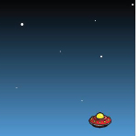
Рисунок 32 – НЛО літає по нічному небу і повертається у випадковому порядку

14 Графіки в Canvas
Полотно дозволяє створювати не тільки статичні малюнки, але і динамічний візуальний контент, який формується із зовнішнього джерела даних. У наступній вправі ви будете створювати діаграму, що обумовлює простий масив.
- Відкрийте файл 05_graphing.html в текстовому редакторі. Виберіть File> Save As і тип 05_graphing_work.html і натисніть кнопку Зберегти. Ви помітите, що масив вже був визначений з рядом об'єктів, що представляють кожен з компонентів.
var sampleData = [
{
label:"Profit",
value: 1200
},
{
label:"Expenses",
value: 800
},
{
label:"Budget",
value: 1000
}
];
Цей масив складається з трьох об'єктів, кожен з яких містить мітку і значення. Мітка власності надає ім'я для конкретного компоненту. Значення властивості визначає фактичну кількість використовуваних діаграм, щоб визначити яке значення окремих компонентів є відносно графіка.
- Додайте наступні змінні для зберігання кольору:
var colors = ["rgb(255, 0, 0)", "rgb(0, 255, 0)", "rgb(0, 0, 255)"];
var margin = 30;
var spacing = 5;
var labelFont = “12px sans-serif”;
- Всередині функції window.onload вже визначені в graphing. Додайте наступний код, щоб встановити стиль шрифту і вирівнювання полотна (виділені чорним).
window.onload = function()
{
var canvas = document.getElementById('barGraph');

if (canvas.getContext)
{
var ctx = canvas.getContext('2d');
ctx.font = labelFont;
ctx.textAlign = "center";
}
}
- Додаємо три додаткові змінні для зберігання тимчасових значень.
ctx.textAlign = "center";
var value, label, highest = 0;
- Далі, необхідно визначити максимальне значення в масиві даних. Додайте наступний цикл відразу після коду попереднього етапу, для визначення найбільшого значення.
for( var i = 0; i < sampleData.length; i++ )
{
value = sampleData[i].value;
if( value && value > highest )
highest = value;
}
Найбільшій змінній буде присвоєно максимальне значення в масиві даних зразка.
- Для відстеження поточного вимірювання і положення поточного місця розташування, додайте об'єкт для зберігання х, у, ширину і висоту панелі. Цей код повинен бути доданий безпосередньо після того, як ви введете попередній код.
var bar = {
x: margin,
y: canvas.offsetHeight - margin,
width: (canvas.offsetWidth - margin * 2 - ( spacing * ( sampleData.length - 1 ) ) ) /sampleData.length,
height: 0
};
- Далі створіть цикл для малювання кожного окремого бару на графіку. Збережіть поточне значення і мітку всередині тимчасових змінних, а також змініть FillColor на полотні змінного кольору з раніше визначеними кольорами масиву. Цей код повинен бути доданий безпосередньо після того, як код, доданий в попередньому кроці.
for( i = 0; i < sampleData.length; i++ )
{
value = parseInt(sampleData[i].value);
label = sampleData[i].label;
ctx.fillStyle = colors[ i % sampleData.length ];
}
- Далі необхідно перемістити в інструменти малювання певну суму від кожного бару, щоб створити простір, і відображати їх у вигляді окремих стовпців. Збільшимо горизонтальне положення, додавши ширину кожної колонки плюс відстань до обраної х.
ctx.fillStyle = colors[ i % sampleData.length ];
bar.height = -(canvas.offsetHeight / highest * value - margin * 2);
- Додайте наступні рядки коду, щоб залучити кожен окремий бар (блок).
bar.height = -(canvas.offsetHeight / highest * value - margin * 2);
bar.x += bar.width + spacing;
}
- Збережіть файл і відкрийте його в web-браузері. Ви повинні побачити три смуги, створені з різними кольорами.
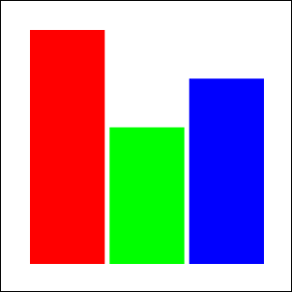
Рисунок 33 – Графік буде правильно відображати значення

15 Створення надписів
- Після рядка коду, доданого в останньому кроці, додайте наступні рядки коду, щоб створити та вказати ім'я стовпця (виділені чорним).
ctx.fillRect( bar.x, bar.y, bar.width, bar.height );
ctx.fillText( label, bar.x + bar.width/2, bar.y + spacing + parseInt(labelFont) );
bar.x += bar.width + spacing;
- Збережіть та перегляньте зміни у вашому браузері. Кольори етикетки будуть відповідати кожній з них.
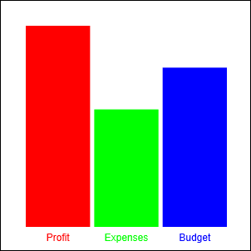
Рисунок 34 – Кожен бар має власну позначку

У той час як стовпчики тепер помічені, фактичні значення представлені на графіку. Окремі набори міток потім будуть додані.
- Додайте наступні рядки коду, щоб скинути колір полотна: шрифт чорний (виділені чорним).
for( i = 0; i < sampleData.length; i++ )
{
...
}
ctx.fillStyle = "rgb(0,0,0)";
Групування тексту по вертикалі в кінцевому підсумку може бути простішим, але обертання тексту найлегше досягається шляхом повороту полотна до себе.
- Створення простого циклу, який буде працювати три рази, по одному разу для кожної з етикеток. Цей цикл повинен з'явитися після того, як код, доданий в попередньому кроці.
for( i = 0; i < 3; i++ )
{
}
- Всередині циклу зберігається стан і застосовуються за допомогою наступного рядка коду (виділено чорним кольором).
for( i = 0; i < 3; i++ )
{
ctx.save();
}
- Створюємо перемикач після рядку коду, доданого на попередньому кроці. Цей перемикач буде виконувати різні дії в залежності від етикетки (виділено чорним).
for( i = 0; i < 3; i++ )
{
ctx.save();
switch( i )
{
}
}
- Додайте першу мітку (у нижній частині графіка), яка буде відображати номер 0.
for( i = 0; i < 3; i++ )
{
ctx.save();
switch( i )
{
case 0:
label = "0";
ctx.textAlign = "right";
ctx.translate( margin-spacing-parseInt(labelFont), canvas.offsetWidth - margin );
break;
}
}
Ви побачите, що полотно дійсно переміщуються в даному випадку. Хоча це не зовсім необхідно, воно робить вертикальне відображення тексту набагато простішим.
- Після закриття заяви перемикача в фігурні дужки, будемо повертати полотно на 90 градусів за допомогою наступного рядка коду (виділено чорним кольором).
for( i = 0; i < 3; i++ )
{
ctx.save();
switch( i )
{
...
}
ctx.rotate( Math.PI/2 );
- Тепер, коли полотно буде повертатись і переміщуватись, воно повинне містити тільки текст. Додайте наступні рядки коду безпосередньо після попереднього рядку коду для введення тексту на місці «інструмент для малювання», а потім відновіть попередній стан полотна (виділено чорним).
for( i = 0; i < 3; i++ )
{
...
ctx.rotate( Math.PI/2 );
ctx.fillText( label, 0, 0 );
ctx.restore();
}
- Одна із міток тепер буде відображатися, а дві інші ще не були реалізовані. Для визначення місця розташування тексту для інших двох міток введемо наступний код (виділено чорним).
switch( i )
{
case 0:
label = "0";
ctx.textAlign = "right";
ctx.translate( margin-spacing-parseInt(labelFont), canvas.offsetWidth - margin );
break;
case 1:
label = (highest/2).toString();
ctx.textAlign = "center";
ctx.translate( margin-spacing-parseInt(labelFont), canvas.offsetHeight /2 );
break;
case 2:
label = (highest).toString();
ctx.textAlign = "left";
ctx.translate( margin-spacing-parseInt(labelFont), margin );
break;
- Збережіть і перевірте зміни у браузері. Тепер у вас є повністю функціональний графік, який змінюється від даних зразка.
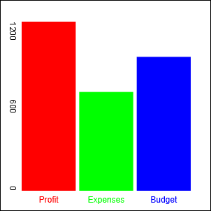
Рисунок 35 – Висота колон тепер буде представлена в текстовому режимі

Захист роботи
1. Оформити звіт з лабораторної роботи.
2. Захистити роботу, даючи відповіді на поставлені викладачем запитання.
Оформлення звіту
- Для створення звіту використовуйте будь-який текстовий редактор.
- Звіт необхідно зберегти у текстовому форматі (із розширенням файлу .rtf).
- Ім'я звіту - ZvitXX.rtf, де ХХ - номер лабораторної работи .
- У самому звіті повині бути зазначені:
- номер лабораторної роботи;
- назва лабораторної роботи;
- завдання до лабораторної роботи;
- до кожного пункту завдання повинен бути зроблений скріншот екрану;
- докладно описано хід виконання лабораторної роботи, додані скріншоти екранів.
- Висновок до лабораторної роботи.
- Мова написання звіту до лабораторної роботи є українська як державна.

